Министерство образования и науки Российской Федерации

Государственное образовательное учреждение
высшего профессионального образования
«Санкт-Петербургский государственный университет
технологии и дизайна»

Кафедра экономики и финансов

ЛОГИСТИКА

Методические указания к изучению дисциплины, выполнению
контрольных заданий для студентов направлений
080100.62 «Экономика», 080200.62 «Менеджмент»
заочной полной и сокращенной форм обучения

Составитель

А. И. Богданов

Санкт-Петербург
2014
Общие требования к выполнению контрольной работы

Контрольная работа по курсу «Логистика» выполняется для закрепления знаний и навыков применения методов логистики. При самостоятельном изучении курса (для заочной формы обучения) следует руководствоваться теоретической частью, приведенной в начале каждого раздела, и указанными литературными источниками.
Студент должен выполнить 8 заданий. Задания № 5 и № 8 к контрольной работе составлены в 10 вариантах. Каждый студент выполняет один вариант, номер которого соответствует последней цифре номера зачетной книжки. Если номер зачетной книжки заканчивается цифрой «0», то выполняется вариант № 10.
Расчеты должны быть представлены в развернутом виде со всеми формулами, пояснениями и выводами, соблюдая достаточную точность вычислений. Работа должна быть оформлена в соответствии с требованиями ГОСТ.

- История возникновения и эволюция термина «Логистика»

Термин «логистика», известный до недавнего времени лишь узкому кругу специалистов, получает сегодня широкое распространение. Основная причина этого заключается в том, что понятие начало использоваться в экономике.
Исторически логистика развивалась как военная дисциплина. Здесь термин известен с IX века, обозначая в основном четкую, слаженную работу тыла по обеспечению войск всем необходимым.
Другое направление развития логистики – экономическое. Здесь под логистикой понимается управление материальными и связанными с ними информационными и финансовыми потоками в сферах производства и обращения.
Начало широкого использования логистики в экономике приходится на 60-70-е гг. ХХ века и связано с достижениями в области информационных технологий. Появившаяся возможность глобального мониторинга всех этапов движения сырья, деталей и готовой продукции позволила увидеть огромные потери, допускаемые в традиционных системах управления материальными потоками.
В отечественной и зарубежной экономической литературе можно встретить более широкую трактовку понятия логистики, в которой объект управления не ограничивается материальным потоком. Сегодня к логистике относят управление людскими, энергетическими, финансовыми и иными потоками, имеющими место в экономических системах. Появились такие термины как «банковская логистика», «информационная логистика» и ряд других.
Расширение сферы применения логистики объясняется, в первую очередь, развитием методов управления материальными потоками. При этом идея и методы логистики начинают выходить за рамки управления материальными потоками и применяться в более широком плане.
Настоящее пособие рассматривает логистику как теорию и практику управления материальными и связанными с ними информационными потоками.
Управление материальным потоком, как и любым другим объектом, состоит из двух этапов:
- принятие решения;
- реализация принятого решения.
Для того, чтобы принимать обоснованные решения по управлению материальными потоками, необходимы определенные знания. Соответственно большая группа определений трактует логистику как науку или научное направление: логистика – научное направление, связанное с разработкой методологии управления материальными потоками.
Выработанные наукой методы позволяют принимать обоснованные решения в области управления материальными потоками. Для практической реализации принятых решений нужны конкретные действия. Поэтому другая группа определений рассматривает логистику как непосредственную практическую деятельность: логистика – управление материальными потоками.
Выделяют три этапа совершенствования логистики.
Первый этап – 60-е годы ХХ века – характеризуется интеграцией складского хозяйства с транспортом, а также координацией их использования. На этом этапе транспорт и склад, прежде связанные лишь операцией погрузки-разгрузки, приобретают тесные взаимные связи. Они начинают работать на один экономический результат, по единому графику и по согласованной технологии.
Второй этап – начало 80-х годов ХХ века. К взаимодействию складирования и транспортировки начинает подключаться планирование производства. Производственный цех, транспорт и склад начинают работать как один слаженный механизм.
Третий этап наметился с середины 80-х годов ХХ века и характеризуется тем, что необходимость интеграции начинают признавать большинство участников цепи снабжения, производства и распределения. Появляются современные информационные технологии, позволяющие осуществлять мониторинг движения продукта от первичного источника сырья до конечного потребителя.

- Основные понятия логистики

Понятие материального потока является ключевым в логистике. Материальные потоки образуются в результате транспортировки, погрузки, разгрузки и выполнения других операций с сырьем, полуфабрикатами и готовыми изделиями.
Материальный поток – совокупность материальных ценностей, находящихся в процессе приложения к ним различных логистических операций.
Рассмотрим схему материального потока, начиная от первичного источника сырья вплоть до конечного потребителя (рис. 1). Весь путь движения материалов на этой схеме можно разделить на два участка:
- на первом участке движется продукция производственно-технического назначения;
- на втором – изделия народного потребления.
Качественный состав потока по мере продвижения по цепи меняется. Вначале между источником сырья и первым перерабатывающим предприятием, а также между различными перерабатывающими производствами движутся, как правило, массовые однородные грузы. В конце цепи материальный поток представлен разнообразными товарами. Внутри отдельных производств также имеют место материальные потоки: между цехами или же внутри цехов перемещаются различные детали, заготовки, полуфабрикаты.
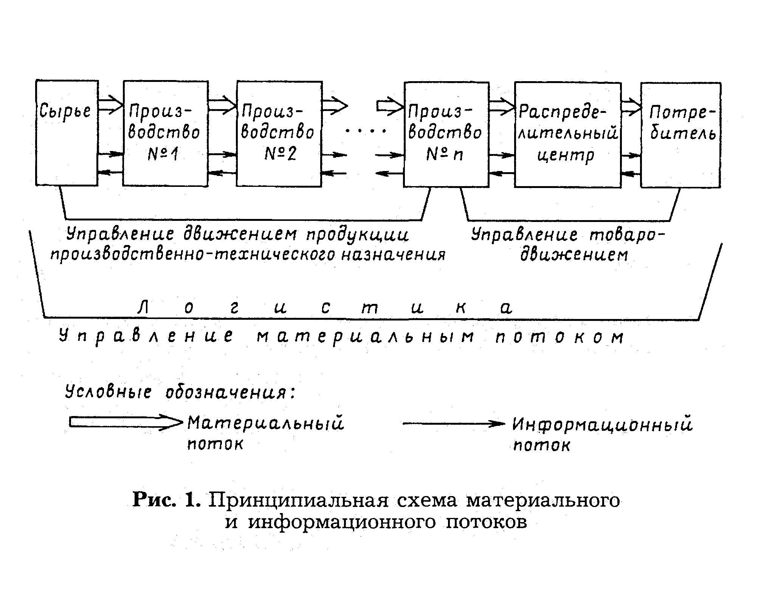
При классификации материальных потоков выделяют внешний и внутренний, входящий и выходящий материальные потоки.
Внешний материальный поток – это поток, который протекает во внешней по отношению к данной логистической системе среде.
Внутренний материальный поток – это поток, который протекает внутри данной логистической системы.
Входящий материальный поток – это внешний поток, входящий в данную логистическую систему.
Выходящий материальный поток – это поток, выходящий из данной логистической системы во внешнюю среду.

Информационный поток – это совокупность передаваемых сообщений, необходимых для управления материальным потоком.
Информационный поток соответствует материальному. В реальных логистических системах материальный и информационный потоки могут опережать друг друга. Информационный поток может иметь одинаковое направление с материальным (прямое) и противоположное ему (встречное). Опережающий информационный поток в прямом направлении содержит предварительные сообщения о предстоящем прибытии грузов, а во встречном направлении – сведения о заказе. Одновременно с материальным потоком параллельно ему идет информация о количественных и качественных параметрах перемещаемых грузов. Вслед за материальным потоком во встречном направлении может приходить информация о результатах приемки грузов, а также претензии и подтверждения.
Информационный поток характеризуется источником возникновения, объемом информации, скоростью передачи и т. д.

Логистическая операция – это действие, направленное на материальные ценности или информацию и порождающее материальный или информационный поток. К логистическим операциям с материальными ценностями можно отнести погрузку, разгрузку, транспортировку, упаковку и др. Логистические операции с информацией включают сбор, обработку и передачу соответствующей информации.

К логистическим функциям относят конкретные задачи: планирование материального обеспечения производства, управление запасами, управление распределением продукции и др.

Логистическая цепь – это упорядоченное множество физических или юридических лиц, осуществляющих логистические операции в процессе движения материального потока от первичного источника сырья до конечного потребителя.
Основными звеньями логистической цепи являются:
- поставщики материалов;
- склады;
- транспорт;
- производители товаров;
- распределительные центры;
- потребители продукции.

Логистическая система представляет собой систему управления, выполняющую те или иные логистические функции. Она, как правило, состоит из нескольких подсистем и имеет связи с внешней средой. Различают макро- и микрологистические системы.
Микрологистическая система представляет собой логистическую систему промышленных, торговых, сервисных и других предприятий.
Макрологистическая система – это система управления материальными потоками, охватывающая предприятия и организации отрасли, региона, страны и т. д.

- Методология и научная база логистики

При анализе и проектировании логистических систем были разработаны и апробированы многие методологические принципы, основными из которых являются:

- Системный подход, который проявляется в рассмотрении всех элементов логистической системы как взаимосвязанных и взаимодействующих для достижения единой цели управления.

- Принцип тотальных затрат, т. е. учет всей совокупности издержек управления материальными и связанными с ними информационными и финансовыми потоками по всей логистической цепи. Как правило, критерий мимимума общих затрат является одним из основных при оптимизации логистических систем.

- Принцип глобальной оптимизации. При оптимизации структуры или управления в логистической системе необходимо согласование локальных целей функционирования элементов системы. Отличительной особенностью системного подхода является оптимизация функционирования не отдельных элементов, а всей логистической системы в целом.

- Принцип устойчивости и адаптивности. Логистическая система должна устойчиво работать при допустимых отклонениях факторов внешней среды (например, при колебаниях рыночного спроса на конечную продукцию, изменениях условий поставок или закупок материальных ресурсов, изменениях транспортных тарифов и т. п. ).
При значительных колебаниях факторов внешней среды логистическая система должна приспосабливаться к новым условиям, меняя свою структуру, параметры и критерии оптимизации, т. е. обладать адаптивностью.
К специфическим методам логистики относятся рассматриваемые в следующих параграфах анализ АВС и анализ XYZ.
- Анализ АВС

Управление в логистике характеризуется, как правило, большой номенклатурой управляемых объектов: широкий ассортимент товаров, большое число покупателей или поставщиков, разнообразные грузы и т. п. В процессе работы с каждым отдельным объектом, например, позицией ассортимента, предприниматель получает какую-то часть общего результата. При этом с точки зрения вклада в общий результат управляемые объекты далеко не равноценны.
Идея метода АВС состоит в том, чтобы из всего множества объектов выделить наиболее значимые. Таких объектов, как правило, немного, и именно на них необходимо сосредоточить основное внимание.
В экономике широко известно так называемое правило Парето (20/80), согласно которому лишь пятая часть (20 %) от всего количества объектов, с которыми обычно приходится иметь дело, дает примерно 80 % общего результата. Вклад остальных 80 % объектов составляет только 20 % общего результата.
Суть принципа Парето состоит в том, что в процессе управления нерационально уделять объектам, образующим малую часть вклада, такое же внимание, как и объектам первостепенной важности.
Согласно методу Парето множество управляемых объектов делится на две неодинаковые части. Широко применяемый в логистике метод АВС предлагает разделение на три части (группа А, группа В, группа С). При этом предварительно все управляемые объекты необходимо оценить по степени вклада в результат деятельности.
Рассмотрим следующий пример. В табл. 1 перечислены 20 объектов, вклад каждого из которых в общий результат оценен в условных единицах и приведен в графе 2. В итоговой строке графы 2 приведен общий результат деятельности. В графе 3 указана доля каждого из объектов в общем результате, выраженная в процентах.
Расположим в табл. 2 объекты в порядке убывания доли вклада. Как видим, первые 2 позиции (10 % объектов) списка, упорядоченного подобным образом, дали 75 % результата. Следующие 5 позиций (25 % объектов) – дали 20 % общего результата, и, наконец, оставшиеся 13 позиций (65 % объектов) дали всего лишь 5 % общего результата.
Предположим, что первоначально расходы на управление распределялись между всеми объектами равномерно вне зависимости от вклада объекта в конечный результат, при этом стоимость управления одним объектом составляла 5 условных единиц. Общая стоимость управления составляла 100 условных единиц (20 * 5).
Увеличим в 2 раза стоимость управления объектами группы А и снизим в 2 раза стоимость управления объектами группы С. Стоимость управления объектами группы В оставим без изменения.
Тогда общая стоимость управления составит
2 * 10 + 5 * 5 + 13 * 2,5 = 77,5 ,
т. е. сократится на 22,5 условных единиц.
Ухудшение управления группой С скорее всего не окажет значимого влияния на общий результат в связи с незначительной ролью этой группы. В то же время улучшение управления группой А может этот результат существенно улучшить.
Таким образом, перераспределение средств на управление, выполненное в соответствии с результатами анализа АВС, даст снижение затрат на управление и одновременно повысит его эффективность.

Т а б л и ц а 1. Оценка вклада объектов в общий результат
№ объекта | Вклад объекта, усл. ед. | Доля вклада объекта, %
1 | 10 | 0,1
2 | 200 | 2,0
3 | 30 | 0,3
4 | 5200 | 52,0
5 | 30 | 0,3
6 | 90 | 0,9
7 | 10 | 0,1
8 | 100 | 1,0
9 | 800 | 8,0
10 | 300 | 3,0
11 | 10 | 0,1
12 | 20 | 0,2
13 | 2300 | 23,0
14 | 300 | 3,0
15 | 40 | 0,4
16 | 70 | 0,7
17 | 50 | 0,5
18 | 20 | 0,2
19 | 400 | 4,0
20 | 20 | 0,2
Итого | 10 000 | 100

Т а б л и ц а 2. Разделение объектов на группы А, В и С

№ объекта | Вклад объекта, усл.ед. | Доля вклада объекта, % | Вклад нарастающим итогом, % | Группа и ее вклад в результат
4 | 5200 | 52,0 | 52,0 | Группа А
13 | 2300 | 23,0 | 75,0 | 75 %
9 | 800 | 8,0 | 83,0
19 | 400 | 4,0 | 87,0 | Группа В
10 | 300 | 3,0 | 90,0 | 20 %
14 | 300 | 3,0 | 93,0
2 | 200 | 2,0 | 95,0
8 | 100 | 1,0 | 96,0
6 | 90 | 0,9 | 96,9
16 | 70 | 0,7 | 97,6
17 | 50 | 0,5 | 98,1
15 | 40 | 0,4 | 98,5
3 | 30 | 0,3 | 98,8
5 | 30 | 0,3 | 99,1 | Группа С
12 | 20 | 0,2 | 99,3 | 5 %
18 | 20 | 0,2 | 99,5
20 | 20 | 0,2 | 99,7
1 | 10 | 0,1 | 99,8
7 | 10 | 0,1 | 99,9
11 | 10 | 0,1 | 100,0

Графически метод АВС представлен на рис. 2. При построении кривой по оси ОХ откладывают объекты управления в порядке убывания значимости их вклада в конечный результат. По оси OY откладывают вклад каждого объекта в конечный результат нарастающим итогом, выраженный в процентах.

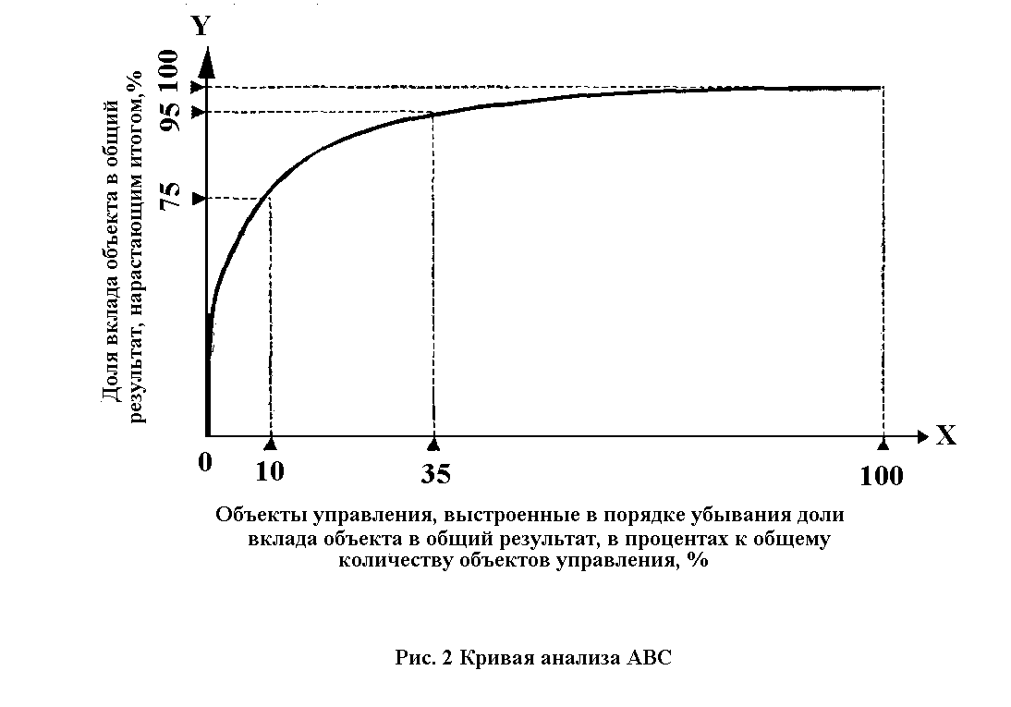
Недостатком метода АВС является отсутствие четкого критерия разделения на группы.
Поэтому важнейшей задачей совершенствования метода АВС является систематизация различных подходов, проведение сравнительных расчетов и сопоставление их результатов с целью выбора наилучшего варианта.
Анализ литературных источников показал, что существующие методы проведения анализа АВС могут быть разделены на три группы: эмпирический, дифференциальный и аналитический.
Эмпирический метод базируется на гипотезе, что деление на группы можно выполнять по аналогии, и поэтому границы групп выбираются по результатам проведенных ранее исследований. Использование эмпирического метода предусматривает выполнение следующих операций:
Полученные значения показателей C_{j} ранжируются – располагаются в убывающей последовательности

Затем производится присвоение новых индексов , где - общее количество наименований деталей номенклатуры, т. е.

Для удобства расчетов вводятся относительные величины рассматриваемых показателей q_{j} (в процентах)

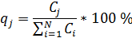

Величины суммируются нарастающим итогом
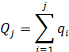

Интегральная (кумулятивная) зависимость представляется в табличной форме в виде пар значений и затем может быть использована для подбора аналитической зависимости или представлена в виде графика (ось ординат Y – значение , ось абсцисс X – значение ).
По существу, эмпирический метод предусматривает выбор координат Y_{A} и Y_{A+B}, например, Y_{A}=75 %, Y_{A+B} =95 %.
Затем с помощью интегральной зависимости находятся значения X_{A} и X_{A+B}, позволяющие разделить позиции номенклатуры на группы А, В и С.

Дифференциальный метод может быть использован как для ранжированных показателей C_{j} , так и для исходных. В основу метода положены соотношения, опирающиеся на среднее значение показателя

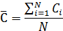

В общем случае граничные значения для выделения групп рассчитываются с помощью коэффициентов, величины которых задаются. Например, к группе А должны быть отнесены позиции номенклатуры, показатели которых

,
а к группе В соответственно

Аналогично к группе С относим позиции номенклатуры, для которых

Несомненное достоинство дифференциального метода – простота. Нет необходимости ранжировать показатели и строить интегральную зависимость. Недостаток дифференциального метода – неопределенность выбора коэффициентов и .

- Анализ XYZ

Анализ АВС позволяет дифференцировать ассортимент по степени вклада в конечный результат. Принцип дифференциации ассортимента в процессе анализа XYZ иной – здесь весь ассортимент делят на три группы в зависимости от степени равномерности спроса.
В группу Х включают товары, спрос на которые равномерен, либо подвержен незначительным колебаниям. Объем реализации по товарам, включенным в данную группу, хорошо предсказуем.
В группу Y включают товары, которые потребляются в колеблющихся объемах. В частности, в эту группу могут быть включены товары с сезонным характером спроса. Возможности прогнозирования спроса по товарам группы Y – средние.
В группу Z включают товары, спрос на которые возникает лишь эпизодически от случая к случаю. Прогнозировать объемы реализации товаров группы Z сложно.
Признаком, на основе которого конкретную позицию ассортимента относят к группе X, Y или Z, является коэффициент вариации спроса по этой позиции (cv):

$\text{cv}=\frac{\sqrt{\frac{\sum_{i=1}^{n}{(x_{i}−\overline{x})^{2}}}{n}}}{\overline{x}}\text{100}\text{\%}$, (5.1)

где x_{i} – значение спроса по оцениваемой позиции в i-ом периоде;
$\overline{x}$ - среднее значение спроса по оцениваемой позиции:
n – количество рассматриваемых периодов.
Величина коэффициента вариации изменяется в пределах от нуля до бесконечности. Разделение на группы X, Y и Z может быть осуществлено, например, на основе правила, представленного в табл. 3.
.
Т а б л и ц а 3. Возможное правило дифференцирования ассортимента
Интервал CV | Группа
0cv<10 % | X
10 % cv < 25 % | Y
cv 25 % | Z

Задание 1.
Задача 1. В таблице приведены данные о прибыли (в тыс. р), которую приносят предприятию различные позиции номенклатуры.
№ позиции | Прибыль, тыс. р.
1 | 7
2 | 23
3 | 30
4 | 52
5 | 30
6 | 90
7 | 10
8 | 120
9 | 100
10 | 31
11 | 11
12 | 28
13 | 234

Провести анализ АВС
- Эмпирическим методом при Y_{A}=75 %, Y_{A+B} =95 %.
- Дифференциальным методом при ,

Задача 2.
Исходные данные для проведения анализа XYZ приведены в таблице
№ позиции | Реализация за квартал, руб.
№ позиции | 1 | 2 | 3 | 4
1 | 600 | 620 | 700 | 680
2 | 240 | 180 | 220 | 160
3 | 500 | 1400 | 400 | 700
4 | 140 | 150 | 170 | 140
5 | 10 | 0 | 60 | 50
6 | 520 | 530 | 400 | 430
7 | 40 | 40 | 50 | 70
8 | 4500 | 4600 | 4400 | 4300
9 | 40 | 60 | 100 | 40

- Рассчитать коэффициенты вариации спроса по отдельным позициям ассортимента (cv).
- Разделить анализируемый ассортимент на группы X, Y и Z.

- Задачи закупочной логистики

Объектом логистики, как известно, является сквозной материальный поток, тем не менее, на отдельных участках управление им имеет свою специфику. В соответствии с этой спецификой выделяют пять функциональных областей логистики: закупочную, производственную, распределительную, транспортную и складскую.
Закупочная логистика управляет процессом обеспечения предприятий материальными ресурсами, размещения ресурсов на складах предприятия, их хранения и выдачи в производство.
Целью логистики закупок является удовлетворение потребностей производства в материалах с максимально возможной экономической эффективностью.
Логистика закупок решает следующие задачи:
- определение потребностей в материальных ресурсах;
- оценка предложений от потенциальных поставщиков и выбор поставщиков;
- согласование цены заказываемых ресурсов и заключение договоров на поставку;
- контроль за сроками поставки материалов;
- входной контроль качества материальных ресурсов и их размещение на складе;
- доведение материальных ресурсов до производственных подразделений;
- поддержание на должном уровне запасов материальных ресурсов на складах.

- Методы определения потребностей

Необходимым условием эффективного управления материальными потоками является знание потребности на перспективу. Для ее определения могут использоваться следующие методы:
- детерминированные методы расчета в соответствии с планом производства и имеющимися нормативами на выпускаемую продукцию;
- стохастические методы прогнозирования;
- субъективная оценка по заключениям экспертов.
К детерминированным методам расчета потребностей относится метод прямого счета:
$Ρ_{i}=\sum_{j=1}^{m}{Π_{j}Η_{\text{ij}}}$, (7.1)
где Р_{i} – потребность в материале i-го вида;
П_{j} – план производства j-ой продукции;
Н_{ij} – норма расхода i-го материала на производство единицы j-го продукта;
m – количество наименований продукции, на производство которой требуется i-ый материал.
Для того, чтобы получить изделия с заранее заданным качеством, разрабатываются рецептуры. В них указываются процентные соотношения каждого материала, который расходуется для производства этих изделий.
В таких случаях первоначально определяется вес готовой продукции в соответствии с производственной программой (Р_{гот}). Он устанавливается умножением веса одного изделия на производственную программу изготовления изделий.
На втором этапе расчетов устанавливается вес каждого конкретного материале в готовом продукте (Р_{готi}). Этот вес определяется по формуле

$Ρ_{{\text{го}}_{}}=Ρ_{\text{гот}}Κ_{i}$, (7.2)

где К_{i} –доля (по весу) данного (i-го) материала в общем составе смеси для изготовления изделий по рецепту.
Последним этапом является установление веса материала, который должен быть отпущен в производство с учетом потерь в технологическом процессе (Р_{отпi}). Расчет производится по формуле:

$Ρ_{\text{отпi}}={Ρ_{\text{готi}}}/{К_{{\text{вых}}_{i}}}$ (7.3)

где К_{выхi} – коэффициент выхода готовой продукции, учитывающий потери i-го материала на всех стадиях технологического процесса производства изделий.

Задание 2.
- Рассчитать потребность в материале по данным таблицы
Ассортимент | Программа производства, пар | Норма расхода материала, дм² | Потребность в материале, дм²
Сапоги мужские | 1400 | 130
Полуботинки мужские | 1150 | 30
Ботинки мужские | 50 | 62
Сапоги женские | 90 | 105
Ботинки женские | 150 | 45
Туфли женские | 640 | 19
Ботинки детские | 90 | 31
Полуботинки детские | 105 | 17
Итого
- Заводу технического стекла надо изготовить 25 000 штук изделия А и 10 000 штук изделия В при весе одного изделия соответственно 2 кг и 1 кг. Выход готовой продукции для всех материалов– 80 %. Рецептурный состав смеси представлен в таблице.

Наименование материала | Содержание, %
Песок кварцевый | 70
Известь | 8
Окись натрия | 16
Окись магния | 4
Окись алюминия и железа | 2
Итого | 100
Рассчитать потребность в перечисленных материалах

Стохастические методы прогнозирования позволяют оценить ожидаемую потребность на основе временных рядов, характеризующих ее изменение на протяжении определенного промежутка времени. При этом используют прогноз по среднему значению и метод экстраполяции временного ряда.
Прогноз по среднему значению используется в условиях, когда потребность в материалах колеблется по месяцам при устойчивом среднем значении (отсутствие тренда).
Прогнозирование этим методом представляет собой процедуру усреднения известных значений потребности в материалах.
Суть метода экстраполяции временного ряда состоит в распространении существующих закономерностей (тенденций и связей) на некоторый период в будущем. Динамическая (временная) экстраполяция основывается на предположении, что имеющийся временной ряд y_{t} представляет собой сумму двух составляющих – регулярной и случайной.
y _{t} = f (t) + ε _{t} , (7.8)
где f (t) - регулярная составляющая;
ε _{t}- случайная величина с нулевым математическим ожиданием.
В основе экстраполяционного метода лежит интуитивное представление о какой-то очищенной от помех сущности анализируемого процесса. Применение этого метода фактически сводится к построению наилучшего в некотором смысле описания регулярной составляющей и экстраполяции его на прогнозный момент времени.
Выбор типа функции f (t) осуществляется на основании визуального анализа динамики показателя. В качестве функций обычно используются:
- линейная f (t) = a₀ + a₁ t (7.9)
- полиномиальная f (t) = a₀ + a₁ t + a₂ t² + .... + a_{n} t^{n} ; (7.10)
bt
- экспоненциальная f (t) = a e ; (7.11)
a
- логистическая кривая f(t) = --------------------- (7.12)
-ct
1 + b e
и другие простые математические зависимости.
Методы экстраполяции целесообразно использовать при прогнозировании показателей в тех случаях, когда имеется достаточно представительная статистика, позволяющая провести построение временных рядов, причем прогнозируемые события должны носить массовый характер.
Методы экспертного прогнозирования используют индивидуальные или групповые мнения о перспективах развития прогнозируемого объекта и могут использоваться при отсутствии или сложности получения статистической информации.
Индивидуальные экспертные оценки основаны на использовании мнений экспертов, полученных независимо друг от друга. Напротив, методы коллективных экспертных оценок, например, "мозговой атаки" (коллективной генерации идей) основываются на всестороннем обсуждении ситуации членами группы. Промежуточное положение занимают анкетные методы с обратной связью, такие как "Дельфи". Достоинством этой группы методов является наличие влияния мнений одних экспертов на других за счет переосмысливания первоначальных суждений на основе анализа высказываний других экспертов.

- Оценка и выбор поставщиков

При выборе поставщиков основными критериями являются: надежность поставщика, т. е. его способность поставлять необходимые ресурсы должного качества и в нужные сроки, уровень цен, удаленность поставщика от потребителя, наличие у поставщика свободных мощностей и т. д.
Основными источниками сведений о поставщиках и материалах являются личные контакты с продавцами, объявления в рекламных изданиях, описания товаров в каталогах и проспектах и т. д.
В результате изучения всех источников составляется список поставщиков, имеющих прочную репутацию.
На выбор поставщика существенное влияние оказывают результаты работы по уже заключенным договорам. При этом разрабатывается специальная шкала оценок, позволяющая рассчитать рейтинг поставщика.
Приведем пример расчета рейтинга поставщика. Допустим, что предприятию необходимо закупить товар, дефицит которого недопустим. Соответственно, на первое место при выборе поставщика будет поставлен критерий надежности поставки. Значимость остальных критериев, установленная так же, как и значимость первого, экспертным путем сотрудниками службы снабжения, приведена в табл. 5 .

Т а б л и ц а 5. Пример расчета рейтинга поставщика
Критерий выбора поставщика | Вес критерия  $$(a_{i})$$ | Оценка значения критерия по 10-балльной шкале у данного поставщика  $$(W_{i})$$ | Произведение веса критерия на его оценку  $$(a_{i}W_{i})$$
Надежность поставки | 0,30 | 7 | 2,1
Цена | 0,25 | 6 | 1,5
Качество товара | 0,15 | 8 | 1,2
Условия платежа | 0,15 | 4 | 0,6
Возможность внеплановых поставок | 0,10 | 7 | 0,7
Финансовое состояние поставщика | 0,05 | 4 | 0,2
Итого | 1,00 |  | 6,3

Итоговое значение рейтинга R определяется путем суммирования произведений веса критерия (a_{i}) на его оценку для данного поставщика (W_{i}), т. е.
$R=\sum_{i=1}^{n}{a_{i}W_{i}}$, (8.1)
где n – количество критериев.
Рассчитывая рейтинг для разных поставщиков и сравнивая полученные значения, определяют наилучшего партнера.

Задание 4.
- В течение определенного периода предприятие получало от трех поставщиков одну и ту же продукцию. Руководство предприятия приняло решение в будущем ограничиться услугами одного поставщика. Данные для расчета рейтинга поставщиков приведены в таблице.

Критерий выбора | Вес критерия | Оценка критериев по 10-балльной шкале
Критерий выбора | Вес критерия | Поставщик А | Поставщик Б | Поставщик В
Надежность поставки | 0,30 | 7 | 5 | 9
Цена | 0,25 | 6 | 2 | 3
Качество товара | 0,15 | 8 | 6 | 8
Условия платежа | 0,15 | 4 | 7 | 2
Возможность расширения поставок | 0,10 | 7 | 7 | 2
Финансовое состояние | 0,05 | 4 | 3 | 7
ИТОГО | 1,00
Какой из поставщиков имеет наибольший рейтинг?

- Задачи управления запасами

Задачи управления запасами можно разделить на две группы:
- задачи создания и поддержания запасов материальных ресурсов в каналах снабжения и производства;
- задачи создания и поддержания запасов готовой продукции в каналах распределения.
Создание запасов в каналах снабжения приводит в ряде случаев к значительной экономии на затратах, связанных с закупками, так как при закупках в больших объемам поставщики обычно делают скидки. Закупка фирмами больших количеств материальных ресурсов и отправка их большими партиями (например, железнодорожным транспортом), как правило, приводит к снижению транспортных тарифов и уменьшению затрат на транспортировку. Однако в этом случае создание складских запасов становится практически неизбежным. Закупка же небольшими партиями и транспортировка материальных ресурсов непосредственно на производственные подразделения фирмы связана с большими транспортными издержками. Задача логистики заключается в выборе оптимального по общим затратам варианта. Рассматриваемая задача связана с определением оптимальной (по критерию суммарных затрат на хранение и транспортировку) партии поставки материальных ресурсов и является одной из основных в теории управления запасами.
Создание складских запасов во многих случаях необходимо еще и для повышения надежности обеспечения производственного процесса необходимыми материальными ресурсами. В этом случае создается некоторая страховая часть общего производственного запаса, предназначенная для страхования рисков (сбоев) в каналах снабжения. Причины, вызывающие сбои в снабжении, могут быть самыми разными, например, природные, климатические, дорожные условия, нарушения в транспортных процессах и коммуникациях, сбои в информационных каналах приема и обработки заказов на поставку материальных ресурсов, отклонения от условий договоров поставки по срокам, качеству материальных ресурсов и т. д. Количество поддерживаемых в страховых запасах материальных ресурсов обычно прямо пропорционально вероятности появления сбоев в снабжении.
К необходимости создания запасов приводят следующие факторы:
1) дискретность поставок;
2) случайные колебания:
- в спросе за интервал между поставками;
- в объеме поставок;
- в длительности интервалов между поставками;
3) изменения конъюнктуры рынка во времени:
- сезонность спроса;
- сезонность производства;
4) инфляционные ожидания (ожидание повышения цен).
Имеется ряд соображений в пользу минимизации запасов:
- плата за хранение запаса;
- упущенный доход от замороженных в запасе денежных средств;
- потери в количестве запаса (усушка);
- потери в качестве товара, например порча продуктов;
- моральное старение (характерно для персональных компьютеров, литературы по программному обеспечению).
В настоящее время существует очень большое количество методов и моделей управления запасами, являющихся предметом изучения одного из разделов исследования операций – теории управления запасами.
Управление запасами заключается в установлении моментов и объемов заказа на восполнение запасов. Совокупность правил, по которым принимаются эти решения, называют стратегией управления запасами. Каждая такая стратегия связана с определенными затратами по доведению материальных средств до потребителей. Будем считать оптимальной ту стратегию, которая минимизирует эти затраты. Отыскание оптимальных стратегий и является предметом теории управления запасами.
Наиболее часто в качестве критерия оптимизации используется минимум издержек, связанных с управлением запасами, хотя могут применяться и другие критерии, например, минимальное время выполнения заказа, максимальная надежность поставки и т. д.
Системы управления запасами можно классифицировать по многим признакам:
- вид запасов (сырье, полуфабрикаты, готовая продукция, запчасти);
- место хранения (производитель, потребитель);
- структура системы (один склад, система складов);
- свойства запасов (одно-или многономенклатурные запасы, ограниченность срока хранения);
- статистические характеристики процессов спроса и поставок (детерминированность или случайность, стационарность);
- ограничения (на объем и номенклатуру запасов, размеры партий).
Рассмотрим основные параметры задачи управления запасами в логистической системе. Такими параметрами являются:
- параметры спроса (расхода): функция спроса a(t), интенсивность случайного спроса λ, параметры закона распределения случайной величины спроса за некоторый интервал времени;
- параметры заказов: величина заказа (q_{з}), момент заказа (t_{з}), интервал времени между двумя смежными заказами (τ_{сз});
- параметры поставок: величина партии поставки (q_{п}), момент поставки (t_{п}), интервал времени между двумя смежными поставками (τ_{сп}), время запаздывания поставки (выполнения заказа) - τ_{зп};
- уровень запаса на складе: текущий (Q), средний ($\overline{Q}$), максимальный (Q_{max}), страховой (Q_{стр}).
Проиллюстрируем приведенные выше параметры задачи управления запасами на графике расходования и пополнения запасов при условии детерминированного постоянного спроса, а также при наличии страхового запаса (Q_{стр}).
График, приведенный на рис. 3, представляет собой идеализированную схему расходования и пополнения запасов, когда пополнение запаса на складе происходит до его максимального значения Q_{max}.
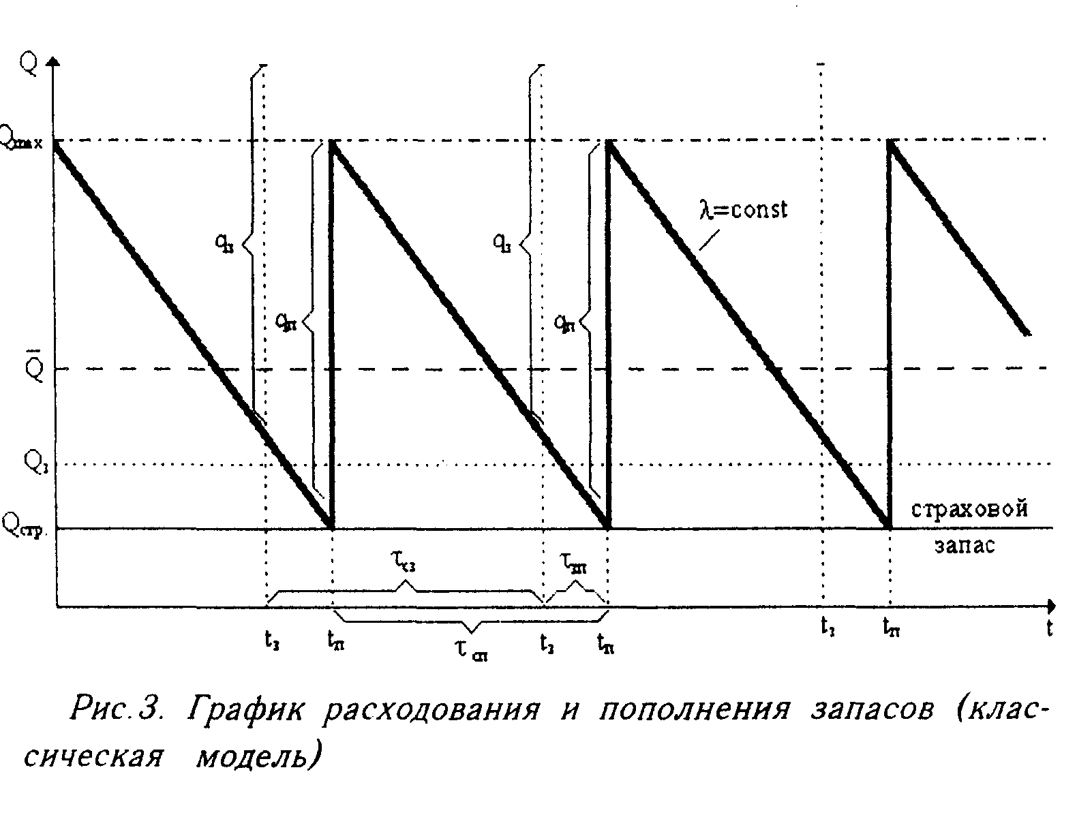
Как только уровень запаса снижается до величины Q_{з} в точке заказа (t_{з}), производится заказ на поставку в объеме q_{з}. Через определенный интервал времени (интервал запаздывания поставки - τ_{зп}) происходит поставка, объем которой (q_{п}) равен объему заказа (q_{п} =q_{з}). Запас в момент t_{п} (момент поставки) будет равен максимальному ( Q_{max} = Q_{стр} + q_{п}). Этот процесс повторяется через определенные промежутки времени (циклы) между заказами (τ_{сз}) и поставками (τ_{сп}).
Среди огромного разнообразия методов и моделей управления запасами на практике применяется достаточно ограниченное их количество, в основном те модели, которые позволяют получить относительно простые способы регулирования параметров заказа, поставок и уровней запасов на складе, а также не требуют больших объемов исходной информации и сложных методов контроля.
Различают детерминистические и стохастические (вероятностные) модели управления запасами в зависимости от действия случайных факторов на параметры системы управления. Если хотя бы один из параметров является случайной величиной, то модель будет стохастической, в противном случае – детерминистической.

- Классическая детерминистическая модель управления запасами

Рассмотрим одну из классических и наиболее распространенных на практике оптимизационных моделей управления запасами. Эта модель предполагает следующие допущения:
- спрос (расход) является детерминированным и постоянным
( a(t)=a=const);
- период между двумя смежными заказами (поставками) постоянен
($τ_{\text{сз}}=τ_{\text{сп}}=\text{const}$);
- спрос удовлетворяется полностью и мгновенно ($τ_{\text{зп}}=0$);
- страховой запас отсутствует;
- емкость склада не ограничена;
- затраты на выполнение заказа (с₀) и цена поставляемой продукции в течение планового периода постоянные;
- затраты на хранение единицы запаса в течение года постоянные и равны c_{h}.
Критерием оптимизации размера заказа на пополнение запасов в данной модели является минимум общих затрат на выполнение заказов и хранение запаса на складе в течение планового периода, например, года.
Определим суммарные затраты в модели управления запасами $C_{Σ}^{Γ}$. Предположим, что годовая потребность в материальных ресурсах равна D, а объем партии поставки q. Тогда за год необходимо сделать D/q поставок на пополнение запаса, а годовые затраты на выполнение заказов будут равны
$C_{0}^{Γ}=c_{0}D/q$. (10.1)
Затраты на хранение запасов на складе в течение года можно определить по формуле
$C_{h}^{Γ}=c_{h}\overline{Q}$, (10.2)
где $\overline{Q}$- средняя величина запаса, поддерживаемая на складе.
Затраты $c_{h}$могут быть выражены в долях (или процентах) от стоимости единицы продукции. Тогда
$C_{h}^{Γ}=\text{ci}\overline{Q}$, (10.3)
где с – цена единицы продукции, хранимой на складе;
i – доля от цены, приходящаяся на затраты по хранению запасов.
Средняя величина запаса $\overline{Q}$ будет равна q/2.
Тогда для суммарных годовых затрат получим
$C_{Σ}^{Γ}=C_{0}^{Γ}+C_{h}^{Γ}=c_{0}D/q+{\text{ciq}}/2$, (10.4)
Оптимальный размер заказа q* будет соответствовать минимуму суммарных затрат в точке, где $\frac{∂C_{Σ}^{Γ}}{∂q}=0$.
Возьмем производную выражения (10.4) и приравняем ее нулю:
$\frac{∂C_{Σ}^{Γ}}{∂q}=−c_{0}D/{q^{2}}+{\text{ci}}/2=0$ (10.5)
Решая уравнение (10.5) относительно q, получим:
$q∗\sqrt{\frac{2{\text{Dc}}_{0}}{\text{ic}}}$ . (10.6)
В оригинале формула для оптимального размера заказа была получена Ф.У. Харрисом в 1913 г., однако в теории управления запасами она больше известна как формула Уилсона.
Оптимальное количество заказов за год N* и интервал времени между двумя смежными заказами $τ^{{}_{\text{сз}}}$будут соответственно равны:

$N∗D/q∗$ ; (10.7)
$τ^{{}_{\text{сз}}}=\frac{\text{365}}{N∗}$(дней). (10.8)

Рассмотрим пример 1.
Исходные данные для расчета приведены в таблице
Параметры | D, штук | c₀, руб | i, % | c, руб
Величина | 1200 | 60,8 | 22,0 | 29,3

Для определения q* используем формулу (10.6)

$q∗\sqrt{\frac{2⋅\text{1200}⋅\text{60},8}{0,\text{22}⋅\text{29},3}}=\text{150},\text{46}≈\text{150}$.
Таким образом, оптимальная величина заказа (партии поставки) будет равна 150 единиц продукции.
По формуле (10.7) определим оптимальное количество заказов за год
$N∗{\text{1200}}/{\text{150}}=8$ заказов.
Оптимальное время между двумя смежными заказами будет равно
$τ^{{}_{\text{сз}}}=\frac{\text{365}}{8}≈\text{46}$ дней.

Задание 5
Задача 1.
Ежедневный спрос на некоторый продукт составляет 100 ед. Затраты на приобретение каждой партии этого продукта, не зависимые от объема партии, равны 100 $, а затраты на хранение продукта – 0,02 $ в сутки. Определить оптимальный объем партии и интервал между поставками.
Задача 2.
Потребность сборочного предприятия в деталях некоторого типа составляет D деталей в год, причем эти детали расходуются в процессе производства равномерно и непрерывно. Детали поставляются партиями равного объема. Хранение детали на складе стоит c_{h} руб в сутки, а поставка партии c₀.

Хар-ка | Номер варианта
 | 1 | 2 | 3 | 4 | 5 | 6 | 7 | 8 | 9 | 10
D | 12000 | 11000 | 10000 | 13000 | 11500 | 12500 | 13500 | 10500 | 14000 | 10000
c₀ | 10000 | 12000 | 15000 | 8000 | 11000 | 9000 | 7000 | 14000 | 6000 | 13000
c_{h} | 0,35 | 0,4 | 0,42 | 0,37 | 0,41 | 0,38 | 0,33 | 0,34 | 0,36 | 0,39
Определить наиболее экономичный объем партии и интервал между поставками.
Задача 3.
По условиям предыдущей задачи определить, на сколько процентов увеличатся затраты на создание и хранение запаса по сравнению с минимальными затратами при объеме заказываемых партий – 1000 деталей.

Важную роль в теории управления запасами для моделей с $τ_{\text{зп}}≠0$играет определение момента заказа (t_{з}) или такого уровня (Q_{з}), когда необходимо делать заказ.
Точка заказа может быть определена с использованием параметра величины спроса (a) по формуле
$Q_{з}={aτ}_{\text{зп}}$. (10.9)
Если в условиях предыдущего примера предположить, что $τ_{\text{зп}}=\text{10}$ дней, и, учитывая, что a=D/365, получим
$Q_{з}=\frac{\text{1200}⋅\text{10}}{\text{365}}≈\text{33}$ ед.
Таким образом, мы должны подавать заказ на пополнение запаса, когда уровень запаса на складе снизится до 33 единиц товара.
В тех случаях, когда время транспортировки заказа на склад занимает большую часть времени его выполнения $τ_{\text{зп}}$и сопоставимо с циклом пополнения запаса $τ_{\text{сз}}$, необходимо учитывать затраты, связанные с обслуживанием запаса в пути.
Классическая модель не учитывает эти затраты. Рассмотрим модернизированную модель, учитывающую затраты на запасы в пути с целью возможного выбора способа доставки из нескольких видов транспорта.
Введем следующие обозначения:
с_{п} – затраты, связанные с запасом в пути на единицу продукции в год;
$τ_{п}$ - время в пути;
- средняя величина запаса в пути.
Среднюю величину запаса в пути можно определить по формуле
${\overline{Q}}_{п}=\frac{τ_{п}}{τ_{\text{сз}}}q$ . (10.10)
С учетом приведенных выше обозначений и формулы (10.10) суммарные затраты будут равны
$C_{Σ}^{Γ}=c_{0}D/q+{\text{ciq}}/2+c_{п}\frac{τ_{п}}{τ_{\text{сз}}}q$. (10.11)
Если по аналогии с затратами c_{h} представить затраты c_{п} в долях (j) от цены единицы товара, то формула (10.11) примет вид

$C_{Σ}^{Γ}=c_{0}D/q+{\text{ciq}}/2+\text{cj}\frac{τ_{п}}{τ_{\text{сз}}}q$. (10.12)
Рассмотрим пример 2.
Пусть в условиях примера 1 у фирмы есть возможность выбора доставки заказа на склад железной дорогой или автомобильным транспортом при следующих исходных данных:
- время доставки заказа по железной дороге равно 10 дней, а автомобильным транспортом – 7 дней:
- тарифы за единицу груза равны: железной дорогой – 0,6 д.е., автомобильным транспортом – 0,9 д.е.
Предположим, что затраты c_{t} составляют j=10% от цены товара. Рассчитаем затраты по двум вариантам транспортировки по формуле (10.12):
- железной дорогой
$C_{Σ}^{Γ}=\text{60},{8⋅\text{1200}}/{\text{150}}+\text{29},3⋅0,{\text{22}⋅\text{150}}/2+\text{29},3⋅0,1\frac{\text{10}}{\text{46}}\text{150}≈\text{1066}$ д.е.
- автомобильным транспортом
$C_{Σ}^{Γ}=\text{60},{8⋅\text{1200}}/{\text{150}}+\text{29},3⋅0,{\text{22}⋅\text{150}}/2+\text{29},3⋅0,1\frac{7}{\text{46}}\text{150}≈\text{1037}$ д.е.
Рассчитаем общие годовые затраты, связанные с управлением запасами, с учетом затрат на транспортировку

- железной дорогой
$C_{Σ}^{\text{''}}=\text{1066}+0,6⋅\text{1200}=\text{1786}$ д.е.
- автомобильным транспортом
$C_{Σ}^{\text{''}}=\text{1037}+0,9⋅\text{1200}=\text{2117}$ д.е.
Таким образом, по критерию суммарных затрат более выгодным оказался вариант транспортировки продукции на склад по железной дороге.

- Складская логистика

Складская логистика решает следующие задачи:
- выбор формы складирования;
- определение количества складов и размещение складской сети;
- расчет складских площадей.
Выбор формы складирования связан с решением вопроса владения складом. Существует два основных варианта: приобретение складов в собственность или использование складов общего пользования.
Критерий выбора между этими вариантами – объем складского грузооборота. Предпочтение собственному складу отдается при стабильно большом объеме складируемой продукции и высокой оборачиваемости. На собственных складах лучше поддерживаются условия хранения и контроля за продукцией, выше качество предоставляемых клиенту услуг и гибкость поставок.
Склады общего пользования целесообразно арендовать при низких объемах грузооборота или при хранении товара сезонного спроса. Аренда складов общего пользования имеет следующие преимущества:
- не требуются инвестиции в развитие складского хозяйства;
- повышается гибкость использования складских площадей (возможность изменения размера и срока их аренды);
- снижается ответственность за сохранность запасов.
Количество складов и размещение складской сети определяются мощностью материальных потоков, размерами региона сбыта, концентрацией в нем потребителей и т. п. Малые и средние предприятия, ограничивающие сбыт своей продукции одним или несколькими близлежащими регионами, имеют, как правило, один склад. Увеличение числа складов связано с изменением расходов на содержание складской сети.
Зависимость общих расходов от количества складов показана на рис. 6.

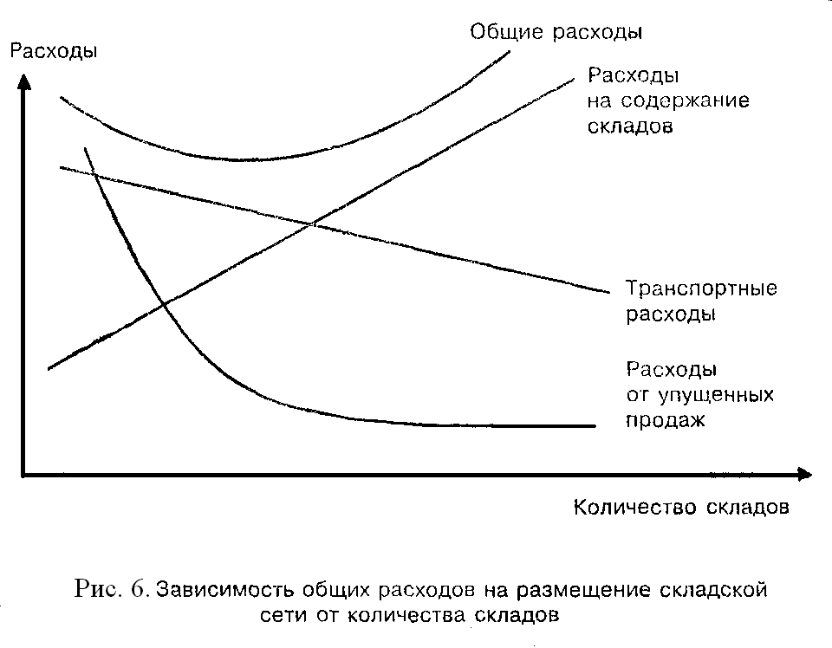

При увеличении числа складов уменьшаются транспортные расходы на доставку со склада конечному потребителю. Максимальное приближение складов к потребителям дает возможность более четко реагировать на изменение их требований, что позволяет сократить потери от упущенных продаж. Однако происходит увеличение расходов на содержание складов.
Принимая решение о количестве складов, предприятие должно ставить цель минимизации общих издержек.
Рассмотрим задачу выбора места расположения склада для случая одного склада. Основным критерием, влияющим на выбор расположения склада, является величина затрат на доставку товаров со склада. Минимизировать эти затраты можно, разместив склад в окрестности центра тяжести грузопотоков.
В качестве примера решения задачи рассмотрим логистическую систему, обслуживающую пять потребителей. Нанесем на карту координатные оси (рис. 7) и найдем координаты точек, в которых размещены магазины – потребители материального потока.

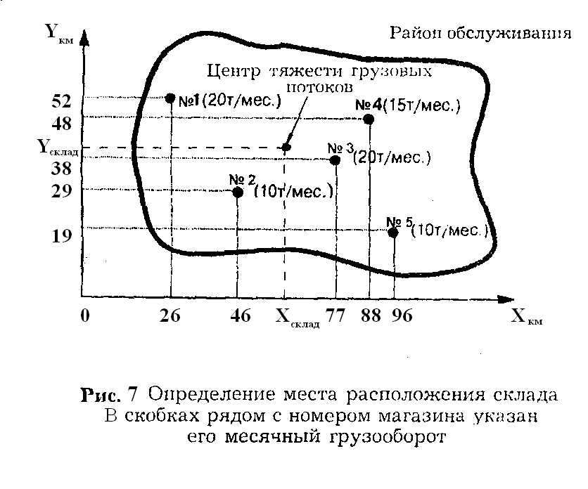
Координаты центра тяжести грузовых потоков (Х_{склад}, Y_{склад}) , т. е. точки, в окрестности которой целесообразно разместить склад, определяются по формулам:
$X_{\text{склад}}=\frac{\sum_{i=1}^{n}{Γ_{i}X_{i}}}{\sum_{i=1}^{n}{Γ_{i}}}$

$Y_{\text{склад}}=\frac{\sum_{i=1}^{n}{Γ_{i}Y_{i}}}{\sum_{i=1}^{n}{Γ_{i}}}$
где Г_{i} – грузооборот i-го потребителя;
X_{i}, Y_{i} – координаты i-го потребителя;
n – число потребителей.
Для нашего примера
$$X_{\text{склад}}=\frac{\text{26}⋅\text{20}+\text{46}⋅\text{10}+\text{77}⋅\text{20}+\text{88}⋅\text{15}+\text{96}⋅\text{10}}{\text{20}+\text{10}+\text{20}+\text{15}+\text{10}}=\text{64}$$
$$Y_{\text{склад}}=\frac{\text{52}⋅\text{20}+\text{29}⋅\text{10}+\text{38}⋅\text{20}+\text{48}⋅\text{15}+\text{19}⋅\text{10}}{\text{20}+\text{10}+\text{20}+\text{15}+\text{10}}=\text{40}$$

Рассмотрим расчет складских площадей. Основным показателем, характеризующим складское помещение, является размер общей площади склада.
Общая площадь склада подразделяется на следующие составляющие:
- полезную, занятую непосредственно материальными ценностями или устройствами для их хранения;
- конструктивную, занятую перегородками, колоннами, лестницами и т. п.;
- служебную, занятую под конторы и бытовые помещения.
Полезная площадь склада определяется по формуле
$S_{\text{пол}}=S_{\text{ст}}n_{\text{ст}}$,
где S_{ст} – площадь, занимаемая одним стеллажом, м²;
n_{ст} – количество стеллажей.

- Оценка работы складов

Показатели интенсивности работы складов включают складской товарооборот и грузооборот, а также показатель оборачиваемости материалов на складе.
Складской товарооборот – показатель, характеризующий количество реализованной продукции за соответствующий период (месяц, квартал, год) со склада предприятия в денежных единицах.
Складской грузооборот определяется количеством отпущенных (отправленных) материалов в течение определенного времени в натуральных единицах.
Коэффициент оборачиваемости материалов (К_{об})- это отношение годового (квартального) грузооборота материалов к среднему остатку его на складе за тот же период:
$К_{\text{об}}=\frac{Q_{p}}{\overline{q}}$,
где Q_{p} – расход (отпуск) материала на складе за какой-то период
(грузооборот);
– средний остаток материала на складе за тот же период.
К показателям эффективности использования площади склада относятся:
- коэффициент использования складской площади;
- коэффициент использования объема склада;
- удельная средняя нагрузка на 1 м² полезной площади;
- грузонапряженность.
Коэффициент использования складской площади K_{s} представляет собой отношение полезной площади к общей площади склада
$$K_{s}=\frac{S_{\text{пол}}}{S_{\text{общ}}}$$
Коэффициент использования объема склада K_{v}, характеризующий использование не только площади, но и высоты складских помещений, рассчитывается по формуле
$K_{v}=\frac{V_{\text{пол}}}{V_{\text{общ}}}$,
где V_{пол} – полезный объем, определяемый произведением полезной площади на полезную высоту, т. е. высоту стеллажей;
V_{общ} – общий объем склада, определяемый произведением общей площади на основную высоту, т. е. высоту от пола склада до выступающих частей перекрытия, ограничивающих складирование груза.
Удельная средняя нагрузка на 1 м² полезной площади показывает, какое количества груза располагается в среднем на квадратном метре полезной площади склада
$g=\frac{Z_{\text{max}}}{S_{\text{пол}}}$,
где g – удельная средняя нагрузка на 1 м² полезной площади, т/м²;
Z_{max} – максимальный запас материалов, хранимый на складе, т.
Грузонапряженность 1 м² общей площади склада (М) рассчитывается по формуле
$M=\frac{Q_{p}}{S_{\text{общ}}}$,
где Q_{p} – грузооборот склада, т.
Показатель грузонапряженности дает возможность сравнить использование складских помещений и их пропускную способность за рассматриваемый период.

Задание 7
Задача 1.
Необходимо расположить склад для обслуживания 7 заказчиков. Координаты месторасположения заказчиков и средний спрос за неделю, выраженный в числе отправляемых автомобилей с продукцией, представлены в таблице.
Заказчик | Координаты месторасположения | Средний спрос за неделю
1 | 100,110 | 20
2 | 120,130 | 5
3 | 200,150 | 9
4 | 180,210 | 12
5 | 140,170 | 24
6 | 130,180 | 11
7 | 170,80 | 8
Найти координаты оптимального места расположения склада.

Задача 2.
Остатки продукции на складе на начало года составили 135 683 шт. , приход за год – 481 930 шт., остаток на конец года – 117 481 шт. Рассчитать средний складской запас, грузооборот и коэффициент оборачиваемости.
- Задачи транспортной логистики

Управление материальным потоком в процессе транспортировки и организация транспортирования грузов являются сферой транспортной логистики.
Транспортная логистика решает следующие задачи:
- создание транспортных систем;
- обеспечение технологического единства транспортно-складского процесса;
- выбор способа транспортировки и транспортного средства;
- определение оптимальных маршрутов доставки.

- Выбор транспортного средства

Основой выбора вида транспорта, оптимального для конкретной перевозки, служит информация о характерных особенностях различных видов транспорта.
Существуют следующие виды транспорта:
- железнодорожный;
- морской;
- внутренний водный (речной);
- автомобильный;
- воздушный;
- трубопроводный.
Выделяют 6 факторов, влияющих на выбор вида транспорта: время доставки, частота отправлений груза, надежность соблюдения графика доставки, способность перевозить разные грузы, способность доставить груз в любую точку территории, стоимость перевозки.
Экспертная оценка значимости этих факторов показывает, что при выборе транспортного средства в первую очередь принимают во внимание:
- надежность соблюдения графика доставки;
- время доставки;
- стоимость перевозки.
Ранговая оценка различных видов транспорта по этим критериям приведена в табл. 6.

Т а б л и ц а 6. Ранговые оценки видов транспорта
Вид транспорта | Надежность | Скорость | Стоимость
железнодорожный | 2 | 3 | 2
автомобильный | 1 | 2 | 3
водный | 3 | 4 | 1
воздушный | 4 | 1 | 4

- Составление оптимальных маятниковых маршрутов

Схема маятникового маршрута с указанием расстояний ( в км) приведена на рис.8.

Г

6 13 7,5

Б₁
Б₂

8 15
А

Рис. 8. Схема маятникового маршрута

Здесь Г – автохозяйство;
А – склад продукции;
Б₁, Б₂ – потребители продукции.
Предположим, что в каждый из пунктов Б₁ и Б₂ необходимо совершить 2 поездки, чтобы доставить грузы со склада А.
При выполнении маятниковых маршрутов с обратным пробегом без груза возникает несколько вариантов движения автомобилей:
1) Продукция поставляется в Б₂, а затем в Б₁ и из Б₁ автомобиль возвращается в автохозяйство Г.
2) Продукция поставляется в Б₁, а затем в Б₂ и из Б₂ автомобиль возвращается в автохозяйство Г.
В любом варианте автомобилю придется совершить по 2 поездки с грузом как в пункт Б₁, так и в пункт Б₂, т. е. проехать с грузом $2⋅\text{15}+2⋅8=\text{46}$км.
Также в любом варианте автомобилю придется ехать из Г в А (13 км).
Поэтому необходимо разработать такой маршрут, при котором порожний пробег был бы минимальным.
В варианте 1 нам придется проехать из Б₁ в пункт Г (расстояние l(Б₁;Г)), однако не надо 2-ой раз возвращаться в А (расстояние l(А;Б₁)).
В варианте 2 нам придется проехать из Б₂ в пункт Г (расстояние l(Б₂;Г)), однако не надо 2-ой раз возвращаться в А (расстояние l(А;Б₂)).
В общем случае при нескольких пунктах Б_{j} (j=1,…,n), заканчивая работу в пункте Б_{j} мы вынуждены дополнительно проехать расстояние l(Б_{j};Г), но сокращаем расстояние l(А;Б_{j}).
Поэтому наилучшее решение получается при такой системе маршрутов, когда автомобиль заканчивает работу в пункте Б_{j}, для которого величина l(Б_{j};Г) - l(А;Б_{j}) минимальна.
Для решения задачи удобно исходные данные записать в таблицу
Последний пункт назначения | l(Б_{j};Г) | l(А;Б_{j}) | l(Б_{j};Г) - l(А;Б_{j})
Б₁
Б₂
………
Б_{n}

Рассмотрим применение предложенного алгоритма на конкретном примере, приведенном на рис. 8.
Последний пункт назначения (Б_{j}) | l(Б_{j};Г) | l(А;Б_{j}) | l(Б_{j};Г) - l(А;Б_{j})
Б₁ | 6 | 8 | -2
Б₂ | 7,5 | 15 | -7,5

Минимальное значение l(Б_{j};Г) - l(А;Б_{j}) имеет место для пункта Б₂ (-7,5), который принимается конечным пунктом составляемых маршрутов.

Задание 8.
Составить оптимальный маятниковый маршрут (найти конечный пункт) по данным таблицы по вариантам
Расстояние | Номер варианта
км | 1 | 2 | 3 | 4 | 5 | 6 | 7 | 8 | 9 | 10
АБ₁ | 12,5 | 8,5 | 7 | 9,5 | 4 | 6 | 10,5 | 10 | 6 | 10
АБ₂ | 10 | 8 | 8 | 7,5 | 3,5 | 7 | 8 | 8,5 | 7,5 | 9
АГ | 16 | 18 | 9 | 10 | 5 | 9,5 | 12 | 13,5 | 11 | 14
Б₁Г | 7,5 | 3,5 | 8 | 3,5 | 2 | 4 | 7 | 8 | 5,5 | 3
Б₂Г | 6 | 4,5 | 3 | 4 | 2,5 | 5,5 | 3 | 4 | 7 | 6

- Составление оптимальных маршрутов (транспортная задача)

Рассмотрим классическую транспортную задачу – задачу распределения грузов, имеющихся у поставщиков, между потребителями с целью минимизации суммарных транспортных издержек.
Пусть имеется m поставщиков и n потребителей некоторой продукции. Известны имеющиеся количества груза у поставщиков a_{i}>0 (i=1,…,m), потребности потребителей b_{j}>0 (j=1,…,n) и стоимости перевозки единицы продукта от каждого поставщика каждому потребителю – c_{ij} (i=1,…,m; j=1,…,n).
Требуется найти план перевозок, т. е. указать сколько единиц продукции каждый поставщик должен доставить каждому потребителю, чтобы суммарная стоимость перевозок была минимальной.
Если суммарное количество груза у поставщиков равно суммарной потребности потребителей, т. е.
$\sum_{i=1}^{m}{a_{i}}=\sum_{j=1}^{n}{b_{j}}$,
то транспортная задача называется закрытой, в противном случае – открытой.
Условия транспортной задачи можно представить в виде таблицы

 | b₁ | b₂ | … | b_{n}
a₁ | c₁₁ | c₁₂ | … | c_{1n}
a₂ | c₂₁ | c₂₂ | … | c_{2n}
… | … | … | … | …
a_{m} | c_{m1} | c_{m2} | … | c_{mn}

Пусть x_{ij} – количество единиц продукции, перевозимое от i- го поставщика j- му потребителю. План перевозок можно представить в виде матрицы

x₁₁ x₁₂ …… x_{1n}
x₂₁ x₂₂ …… x_{2n}
X = …………………………….
x_{m1} x_{m2} …… x_{mn}

Условия задачи имеют вид
$\sum_{j=1}^{n}{x_{\text{ij}}}=a_{i}$ (i=1,…,m) (17.1)

$\sum_{i=1}^{m}{x_{\text{ij}}}=b_{j}$ (j=1,…,n)

$x_{i_{j}}≥0$ (i=1,…,m ; j=1,..,n) (17.2)

$f(X)=\sum_{i=1}^{m}{\sum_{j=1}^{n}{c_{\text{ij}}x_{\text{ij}}}}→\text{min}$ (17.3)
Задача (17.1 – 17.3) называется транспортной задачей. Для ее решения используется метод потенциалов.

БИБЛИОГРАФИЧЕСКИЙ СПИСОК

- Чеботаев А.А. Логистика и маркетинг : Маркетологистика. – М. : Экономика, 2005. – 246 с.
- Модели и методы теории логистики: Учебное пособие / Под ред. В.С. Лукинского, 2-е изд. – СПб.: Питер, 2008. – 448 с.
- Слюсарева Е. В. Логистика: учебное пособие.- Омск : изд-во ОмГТУ, 2007.- 27 с.
- Тяпухин А. П. Логистика: учебное пособие для студентов вузов.- Оренбург: ГОУВПО «ОГИМ», 2005.- 109 с.
- Иванов М. Ю. Логистика: учебное пособие.- М.: РИОР, 2006.- 89 с.
- Леонтьев В. Б. Основы логистики: учебное пособие по курсу.- М.: МИЭТ, 2007.- 71 с.

